In the community：地域で、豊かに働き、暮らすために
○2024年1月9日より、新施設「COCO・てらす」での活動を本格的に開始致しました。「ここ（ひとりひとり）
をてらす（丁寧に向き合う）」という新施設の名称は、私たち社会福祉法人京都光彩の会の理念（利用者と向
き合い、寄り添い、共に考え、共に歩む）とも重なるものだと考えております。新施設で活動するにあたり、
今一度法人の理念に立ち返り、日々の活動に取り組みたいと考えております。関係者の皆様におかれまして
は、今後とも変わらぬご高配を賜りたく、お願い申し上げます。
○ １月９月からの新施設での活動開始に先立ち、長年配食事業で協同させて頂いている西新道錦会商店街のエプロンホールをお借りして、お茶とお菓子を楽しみながら、新年の抱負を語り合う茶話会を実施し(1.4)、翌日、地元の春日神社に参加希望のメンバーと初詣に出かけ、活動開始を確かめ合いました。(1.5)
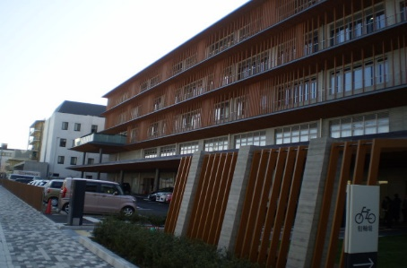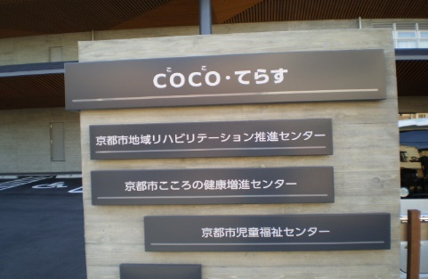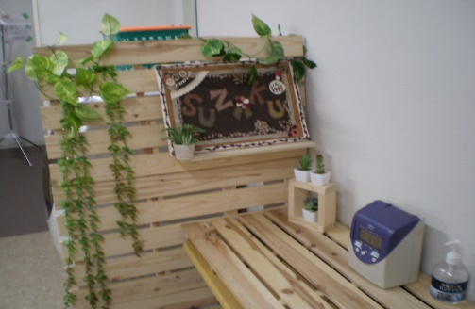
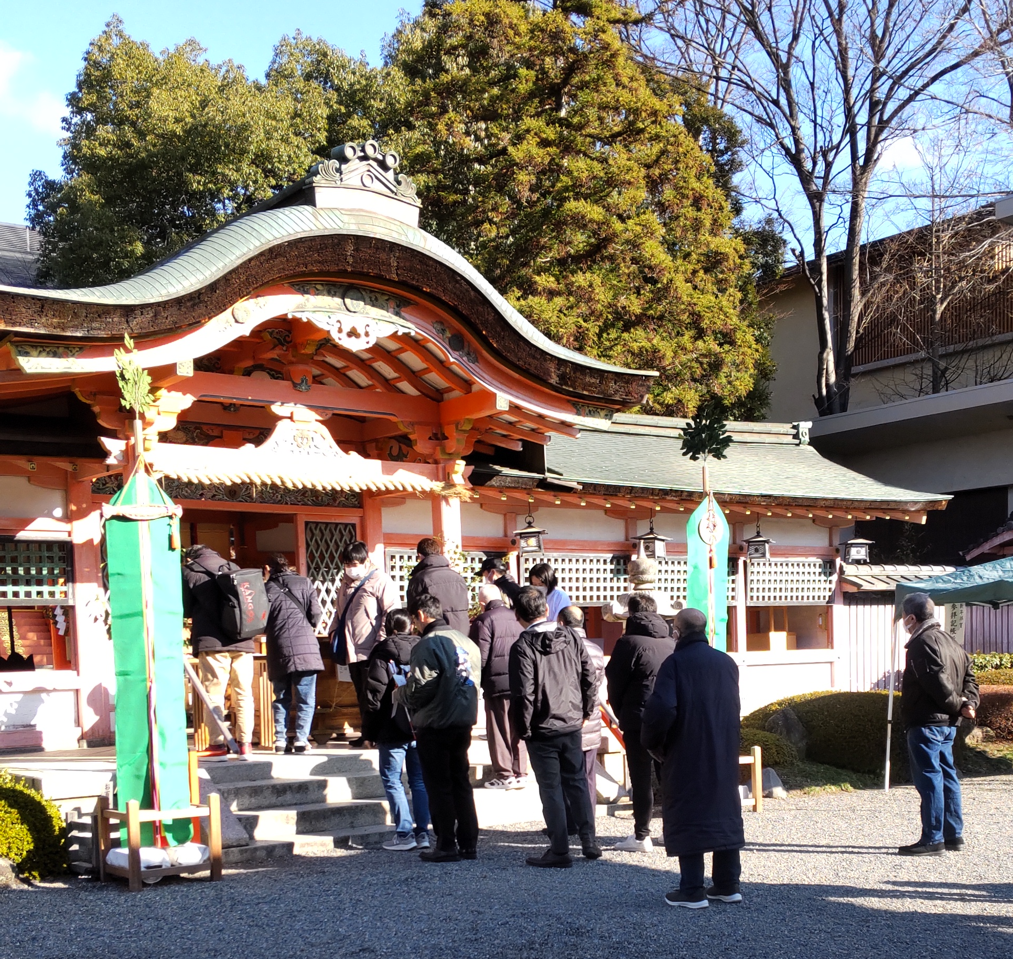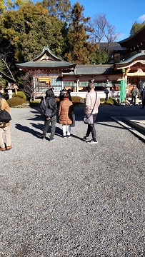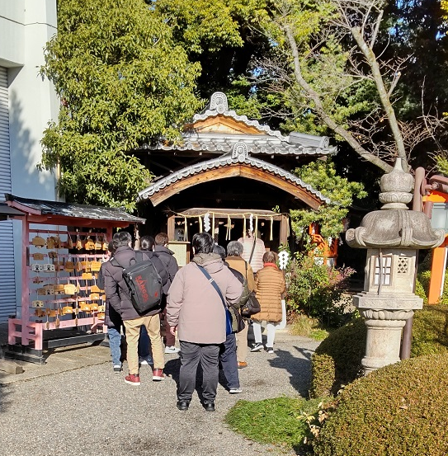
Health：こころとからだの健康のために
○今月もSFAを実施し、ストレス対処など多様なテーマで,ゲームやワークをを交えて楽しく学び合いました。（on Thursdays）
Basic Business Manner：安定して働くために
○今月も男性メンバーが京都ノートルダム女子大の財務課で実習させて頂き、その方が2月初に採用面接を受けることが決まっていたこともあり、面接に向けての御助言と励ましも頂きました。(1.17)
○今月のビジネスマナー基礎講座では「職場のコミュニケーション 挨拶、報連相①」(12.19)、をテーマに、職場での礼の種類、挨拶の意味などを映像で確認したあと、もしもし検定の過去問題を解いて頂き、発熱時の電話連絡のロールプレイを実施しました。(1.16)
〇今月の就労支援プログラムでは、「強みに気づき、強みを活かす①②」をテーマに、２０２３年８月に学んだ合理的配慮を復習したあと、合理的配慮は、就労開始直後、１年後、２年後など、必要な配慮は変化していくこと、それゆえ、常に職場の方や支援者などと双方向のコミュニケーションをとることが大切であることを、さまざまな映像を見て頂き、小人数でのグループワークを実施しながら確認しました。(1.23,1.30)
Monthly Suzaku January 2024 No.59

